**НОВАЯ КАРТА НАПРЯЖЕННОГО СОСТОЯНИЯ ВЕРХНЕЙ ЧАСТИ ЛИТОСФЕРЫ ЗЕМЛИ[1]\***

Разработанные авторами методы обработки данных о напряженном состоянии литосферы [1] вместе со свежими публикациями позволили со­ставить новую карту напряженного состояния верхней части литосферы Земли. Это необходи­мый геодинамический документ. Исследования напряженного состояния земной коры и литосфе­ры в целом являются одним из приоритетных на­правлений наук о Земле и актуальной задачей со­временной геодинамики. Установлено, что на­пряжения - это тот тонус литосферы, который определяет ее реакцию на всякие воздействия и влияет на характер течения геолого-геофизических процессов. Принимая во внимание напряжен­ное состояние, можно подходить к долгосрочно­му прогнозу ряда геолого-геофизических процес­сов, а ретроспективно - понять правомерность подобных заключений [1]. Только в последние го­ды с опубликованием большого количества ра­бот по напряженному состоянию коры и в целом литосферы появилась возможность комплексно­го анализа типов напряжений и их пространствен­ного распределения в верхней части литосферы [2— 14 и др.]. Среди цитированного далеко не пол­ного перечня работ всемирную известность получила карта полей напряжений мира, составленная большим коллективом исследователей под руко­водством М.Л. Зобак [2]. При построении карты использовано более 6700 данных об ориентиров­ках напряжений, полученных на базе различных, преимущественно сейсмологических методов ис­следований. Последнее привело к необходимости при построении карты использовать векторную форму изображения напряженного состояния. Поскольку сейсмологические данные даже для одного и того же сейсмоактивного региона часто характеризуются разными направлениями подви­жек в очагах землетрясений, которые использу­ются для оценки напряженного состояния, на карте [2] приведены практически все известные векторы для конкретных регионов. В результате из-за большой доли не однонаправленных векто­ров в [2] утратилась однозначность тектоничес­кой интерпретации данных и самой карты в це­лом. Она пока не нашла широкого использования в геотектонике и геодинамике.

На базе использованных в [2] материалов, но­вых публикаций [7, 9-11 и др.], тектонических карт мира [7, 8 и др.] и карт отдельных регионов [10, 11 и др.], используя методические разработки [1, 3, 4 и др.], мы составили новую карту напря­женного состояния верхней части литосферы Земли (рис. 1). При ее построении использованы обобщенные сейсмологические данные по реше­нию механизмов очагов землетрясений, результа­ты структурно-геологических съемок с реконст­рукцией полей напряжений, тектонические дан­ные о современных геодинамических режимах и неотектонических движениях. По перечисленному набору факторов оценивались соотношения глав­ных нормальных напряжений сжатия (вертикаль­ного σ*z*; горизонтальных максимального σ*x* и мини­мального σ*y*) и их наклон к горизонту. В зависимос­ти от характера соотношений главных нормальных напряжений [1, 2] выделены шесть основных ти­пов напряженного состояния верхней части лито­сферы, которые легли в основу построения кар­ты (см. легенду карты на рис. 1). Методически но­вым на карте является способ районирования верхней упругой части литосферы по типам на­пряженного состояния. Совокупность описанных выше и усредненных нами данных, к которым при­совокуплены имеющиеся геолого-структурные ис­следования напряженного состояния, анализы тек­тонических и неотектонических режимов и связан­ных с ними преобладающих движений коры, позволила увеличить фактический материал и рас­ширить охарактеризованные им площади. При этом принимались во внимание следующие обстоя­тельства. Тип поля напряжений определялся по преобладающему более чем на 75% количеству однозначных данных. При вариациях неодно­значных данных в меньших соотношениях поле напряжений относилось к переходному. Случаев, когда в равной степени встречались бы данные с типами полей сжатия и растяжения для одной и той же территории, не было. При недостатке данных для уточнения границ между типами областей напря­жений использована Международная тектоничес­кая карта мира [7] и современная морфологогене­тическая характеристика разломов. В результате стало возможным оценить напряженное состояние верхней части литосферы и в ряде асейсмических районов Земли. Правомерность объединения сейсмологических и геолого-структурных данных при оценке напряженного состояния показана в [1].

Интегрированный анализ всех фактических дан­ных позволил выделить в упругой литосфере Зем­ли шесть превалирующих типов напряженного со­стояния литосферы, четыре из которых главные: нейтральное (σ*z* > σ*x* = σ*y*), растяжение (σ*z* > σ*y* > σ*x*), сжатие (σ*x* > σ*y* > σ*z*), сдвиг (σ*x >* σ*z >* σ*y*) и два промежуточных: растяжение со сдвигом (σ*z* = σ*y >>* σ*x*) и сжатие со сдвигом (σ*x* *>>* σ*y* = σ*z*) (см. рис. 1).

Общее рассмотрение карты показывает, что в расположении главных типов полей напряжений на поверхности Земли отмечаются определенные закономерности. Одни из них связаны с распреде­лением областей напряжений по отношению к оси вращения планеты [15] и могут характеризо­ваться с использованием сетки географических координат; другие - со структурой верхней части литосферы и ее делением на континентальную и океаническую. Краткий анализ напряженного со­стояния верхней части литосферы Земли дает ос­нования для следующих заключений.

1. Области растяжения и сжатия имеют вытя­нутую линейную форму и ориентированы пре­имущественно в меридиональном и широтном на­правлениях.

2. Широтные области растяжения тяготеют к вы­соким северным и южным широтам; меридиональ­ные - примерно к 30° з.д., 120° з.д. и 65° в.д., образуя между собой двугранные углы примерно в 90°.

3. Широтная область сжатия тяготеет к 35° с.ш.; меридиональные - к 145° в.д. и 75° з.д., образуя меж­ду собой двугранный угол примерно в 140°.

4. Меридиональному растяжению, с которым совпадает структура Срединно-Атлантического хребта, связанная со спрединговым процессом, соответствует на противоположной стороне пла­неты меридиональное сжатие, с которым совпа­дает Западно-Тихоокеанское побережье, вовле­ченное в процесс субдукции.

5. Широтным растяжениям по высоким широ­там “противопоставляется” широтное сжатие по 35° с.ш.

6. Области сдвиговых напряжений охватыва­ют преимущественно Центральную Азию и по­граничные переходные территории между облас­тями сжатия и растяжения.

7. Области с нейтральным напряженным состоя­нием, когда сила тяжести σ*z* больше двух других равных между собой горизонтальных напряжений σ*x* и σ*y* занимают большую часть поверхности Зем­ли и характеризуются изометричной формой.

Таким образом, верхняя упругая часть лито­сферы Земли характеризуется сложным напря­женным состоянием, общие закономерности ко­торого позволила выявить составленная карта. Можно утверждать, что напряженное состояние - важная, сложная, изменяющаяся в пространстве и времени фундаментальная характеристика лито­сферы, которая наряду с другими ее параметрами (тепловым потоком, гравитационным и магнитным полями, слоистостью и разломно-блоковой струк­турой) определяет современный геодинамический режим развития литосферы и контролирует протекающие в ней процессы. Выполненная рабо­та заполняет пробелы в наших фундаментальных представлениях о типах напряженного состояния литосферы, их распространении на поверхности Земли и открывает возможности комплексного использования напряженного состояния литосфе­ры для геодинамических построений и долгосроч­ных геолого-геофизических прогнозов.

Работа выполнена при поддержке РФФИ (грант 00-15-98574, 01-05-64485, 01-05-97226).

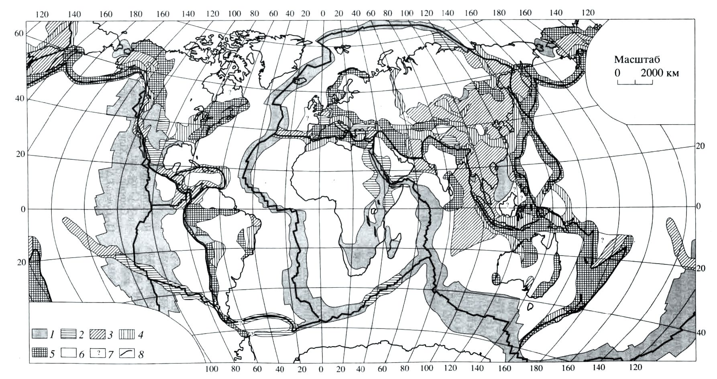

Рис. 1. Карта напряженного состояния верхней части литосферы Земли. Составили С.И. Шерман, О.В. Лунина с использованием материалов [2, 7] и серии карт и публикаций по отдельным регионам. Типы напряженного состояния литосферы и соотношения вертикального σ*z*, максимального σ*x* и минимального σ*y* гори­зонтальных напряжений сжатия: 1 - области растяжения σ*z* > σ*y* > σ*x*; 2 - области растяжения со сдвигом σ*z* = σ*y* >> σ*x*; 3 - области сдвига σ*x* > σ*z* > σ*y*; 4 **-** области сжатия со сдвигом σ*x* >> σ*y* = σ*z*; 5 - области сжатия σ*x* > σ*y* **>** σ*z*; 6 **-** области тектонически нейтрального напряженного состояния σ*z* > σ*x* = σ*y*; 7 - области с неустановленным типом напряженного состояния. Главные структурные границы: 8- границы основных лигосферных плит.

**ЛИТЕРАТУРА**

Шерман С.И., Днепровский Ю.И. Поля напряже­ний земной коры и геолого-структурные методы их изучения. Новосибирск: Наука, 1989. 157 с.

Zoback M.L. // Geophys. Res. В. 1992. V. 97. № 8. P. 11703-11728.

Rebetsky Yu.L., Mikhailova A.V., Rassanova G.V., Fursova E.V. //J. Earthquake Predict. Res. 1997. № 6. P. 11-36.

Гущенко О.И., Мострюков А.О., Петров В.А. // ДАН. 1990. Т. 312. №4. С. 830-835.

Кропоткин П.Н. //Геотектоника, 1996. №2. С. 3-16.

Леонов Ю.Г. //Геотектоника. 1995. № 6. С. 3-22.

International Tectonic Map of the World /Ed. V.E. Khain. Acad. Sci. USSR; Commission Geo|. Map of the World. 1981.

Golke М., Coblentz D. //Tectonophysics. 1996. V. 266. № 1/4. P. 11-24.

Richardson R.M., Solomon S.C., Sleep N.H. // Rev. Geo­phys. and Space Phys. 1979. V. 17. № 3. P. 981-1019.

Explanatory Notes for the Lithospheric Dynamics Map of China and Adjacent Seas. Scale 1 : 4 000 000. Chief Compiler Ma Xingyan. Beijing: Geol. Publ. House, 1994.

Gowd T.N., Srirama Rao S.V., Gaur V.K. // J, Geophys. Res. B. 1992. V. 97. № 8. P. 11879-11888.

Zoback M.L. // J. Geophys. Res. B. 1992. V. 97. № 8. P. 11761-11782.

Harrison T.M., Copeland P., Kidd W.S.F., Lovera O.M. //Tectonophysics. 1995. V. 14. № 3. P. 658-676.

Грачев А.Ф., Мухамедиев Ш.А. // Физика Земли. 1995. №7. С. 1449.

Милановский Е.Е., Никишин А.М. // Бюл. МОИП, Отд. геол. 1988. Т. 63. В. 4. С. 3-15.

1. * Соавтор О.В. Лунина. Докл. РАН. – 2001. – Т. 378, № 5. – С. 672–674.